インテリジェンスを適切な量だけに
この製品はアメリカでは2018年9月まで販売できません。
ハイブリッドな搬送は、個別な大量生産を有利にします
ハノーバー・メッセにおいて、B&Rは ACOPOStrak がどのように従来型コンベヤ･ベルトと一体化されるかを初めて展示しました。 B&RはインテリジェントなACOPOStrak搬送システムの柔軟性を従来型コンベヤ･システムの低コストに結合させます – マス･カスタマイゼーションの費用効果を上げるために完璧なレシピです。
シームレスなシャトルをハンドオフに
生産ラインを通るパス上のインテリジェントステーション１つは、マス･カスタマイゼーション製品の製作をすべて請け負います。製品搬送は低コストなコンベヤ・ベルトによってほぼ完全に操作されます – 製品がカスタマイズされるステーション１つだけを除きます。そこでインテリジェントなACOPOStrakが機能します。システム両方が同じガイドレールを使用するので、それらの切替はシームレスです。
マス･カスタマイゼーションでブラウンフィールド・プラントを
ACOPOStrakはパワーエレクトロニクスによってモータと電気を単一ユニットに組合せ、パワフルなプロセッサはモータハウジングにぴったり統合させます。追加インバータやモーション・コントロール・ユニットは必要なく、インテリジェントな搬送システムを極めてコンパクトにします。モジュラー設計のおかげで、様々な長さのACOPOStrakセグメントを既設プラントに統合させるのは簡単にできます。

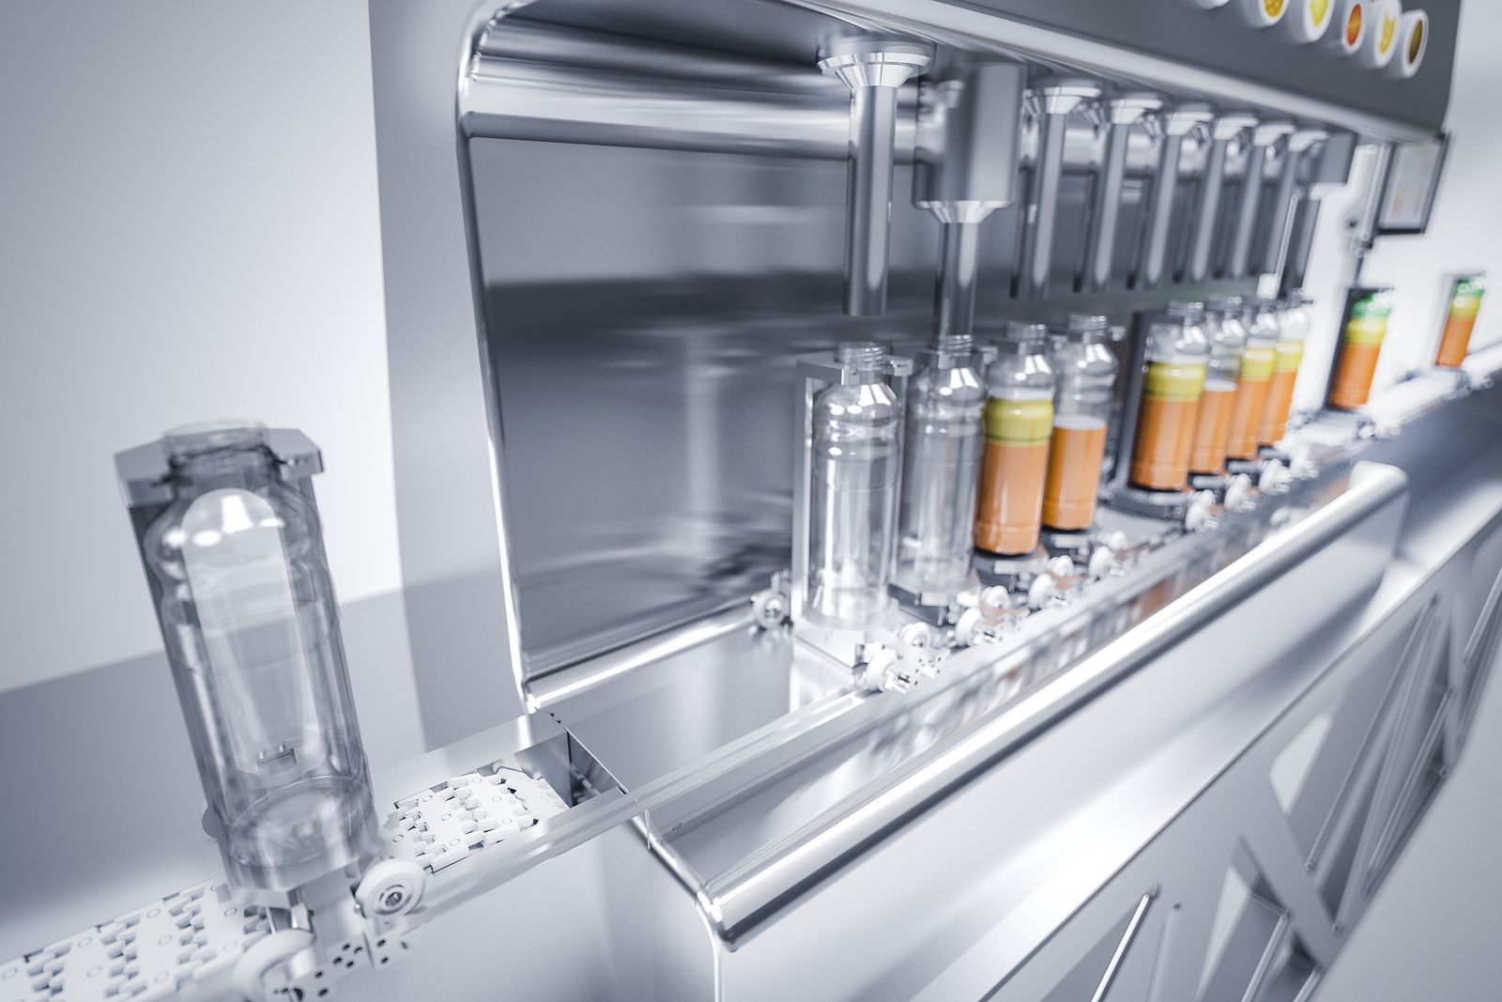
マス･カスタマイゼーションを経済的に：インテリジェントなACOPOStrak搬送システムは、従来型コンベヤに完璧に結合します。

B&Rについて
ABBグループの一員であるB&Rは、オーストリアに本社を置く産業オートメーションのグローバルリーダーです。 B&Rは、最先端のテクノロジーと先進的なエンジニアリングを組み合わせ、あらゆる産業のお客様に、マシンおよびファクトリーオートメーション、モーションコントロール、HMI、統合型安全技術など、トータルソリューションを提供しています。OPC UA、POWERLINK、openSAFETYなどのIIoT通信規格やAutomation Studioソフトウェアにより、B&Rは常にオートメーションエンジニアリングの未来を再定義しています。よりいっそうの工程簡素化と、お客様の期待を超えたいというコミットメントに支えられ、B&Rは産業オートメーションの最前線を走り続けています。
より詳細な情報については、www.br-automation.com/ja をご覧ください。

